Отчет № 1 объединения « Машинная вышивка» 1 год обучения

- Темы занятий:
Тема занятия | Дата | Используемая литература | Материалы и оборудование
Декоративное оформление одежды на Кубани.  Гладь «вприкреп», применяемые нитки.  Ознакомление учащихся с выполнением данного вида шва. | 14.04.20 | Остроухова  стр.32 | Швейная машинка,ножницы, ткань однотонная, пяльцы.
Практическое занятие по вышивке образца со швом глади «вприкреп». | 16.04.20
Техника выполнения фрагментов шнуров из нитей разного объема. | 17.04.20

- Интернет ресурсы: ddt-griv.ru (страничка педагога – Пелипенко З. А.), stranamasterov.ru

- Изделия по темам:

- 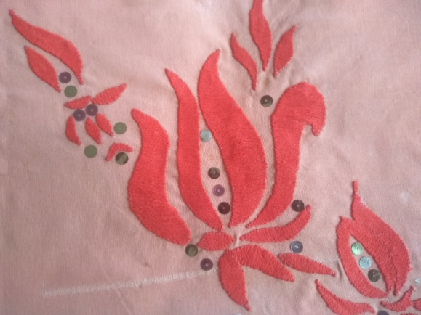 2. 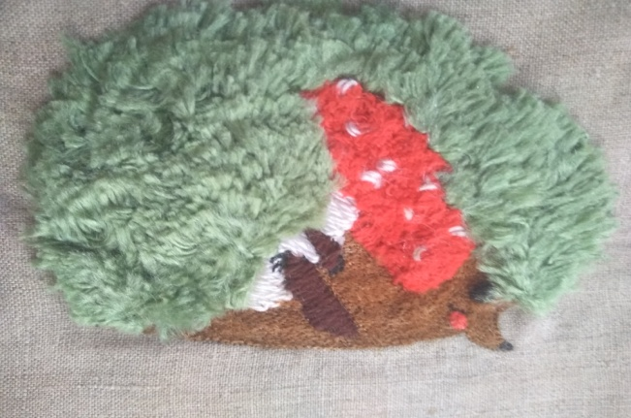

- Работа в группе «Машинная вышивка»:

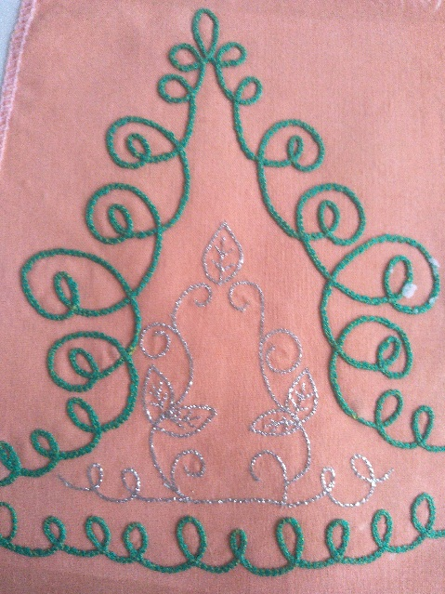

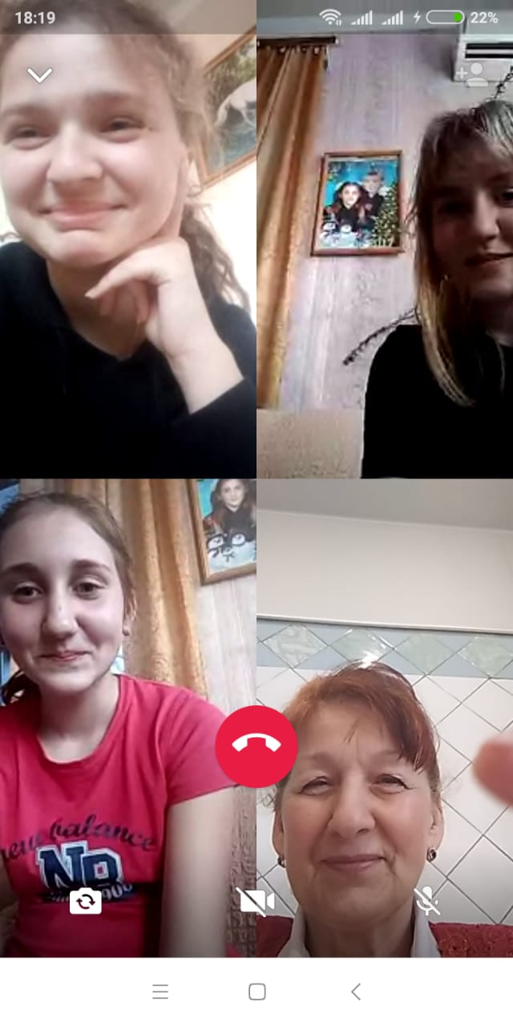

- Участие в конкурсе:
http//centrideia.ru «Вот и Пасха, запах воска, запах тёплых куличей…»

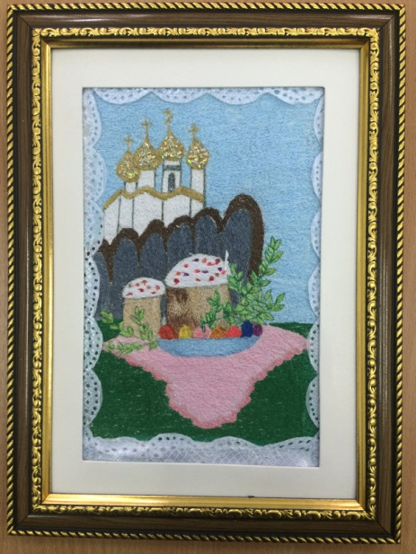
«Святая Пасха»
автор работы: Мамонтова Анастасия, 15лет,
объединение «Машинная вышивка»

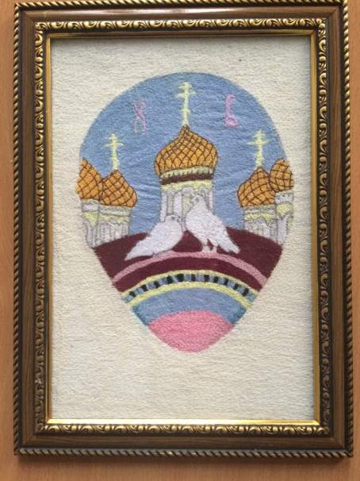
«Христос Воскресе»
автор работы: Симоненко Анастасия, 15лет,
объединение «Машинная вышивка»

- Воспитательная работа.
- Посещение музея военной техники «Оружие Победы» (посещение музея доступно c помощью сервисов Яндекс Карты или Google Maps в панорамном режиме)
- Видеоэкскурсия в краевой художественный музей им. Ф. А. Коваленко сайт: kovalenkomuseum.ru (фонд музея - произведения живописи, графики, скульптуры и декоративно-прикладного искусств)

